Урок в школе 550.
С началом учебного года государственные инспектора Центрального района по пожарному надзору начали проводить уроки по пожарной безопасности в районных школах. Так сотрудник Отдела надзорной деятельности и профилактической работы Центрального района Дудка Николай Николаевич встретился с учениками школы № 550, расположенной по адресу: Торговый пер., д. 2А. Цель мероприятия - формирование культуры безопасного поведения среди детей, а также пропаганда пожарно-спасательного дела. Во время занятия Николай Николаевич рассказал школьникам о правилах пожарной безопасности и правильных действиях при обнаружении возгорания, рассмотрел причины возникновения пожаров, а также привел статистические данные о количестве произошедших пожаров на территории Санкт-Петербурга за прошедший период 2016 года. Все ребята активно участвовали в диалоге с представителем МЧС.
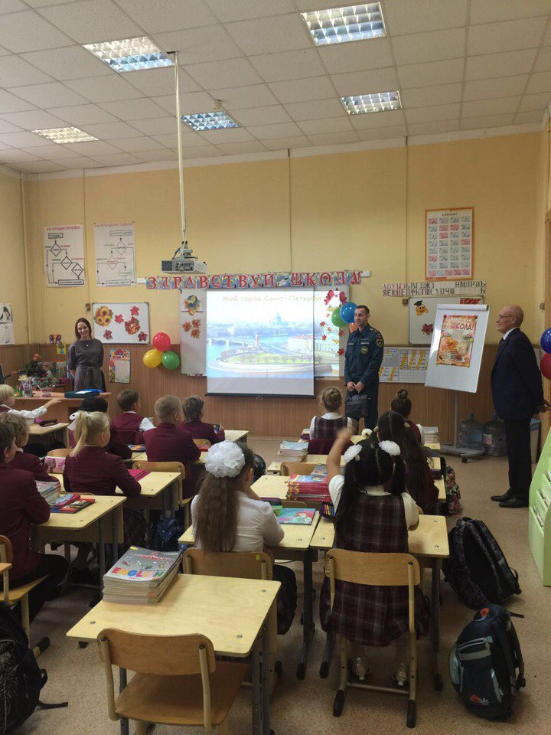
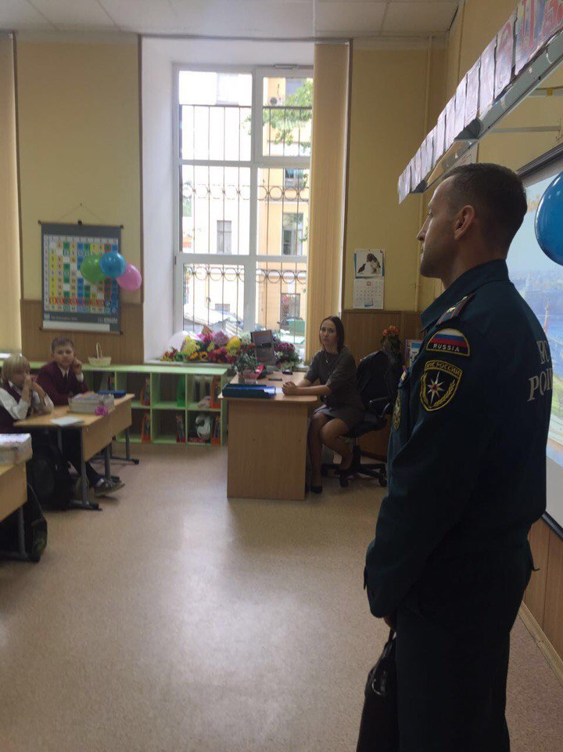
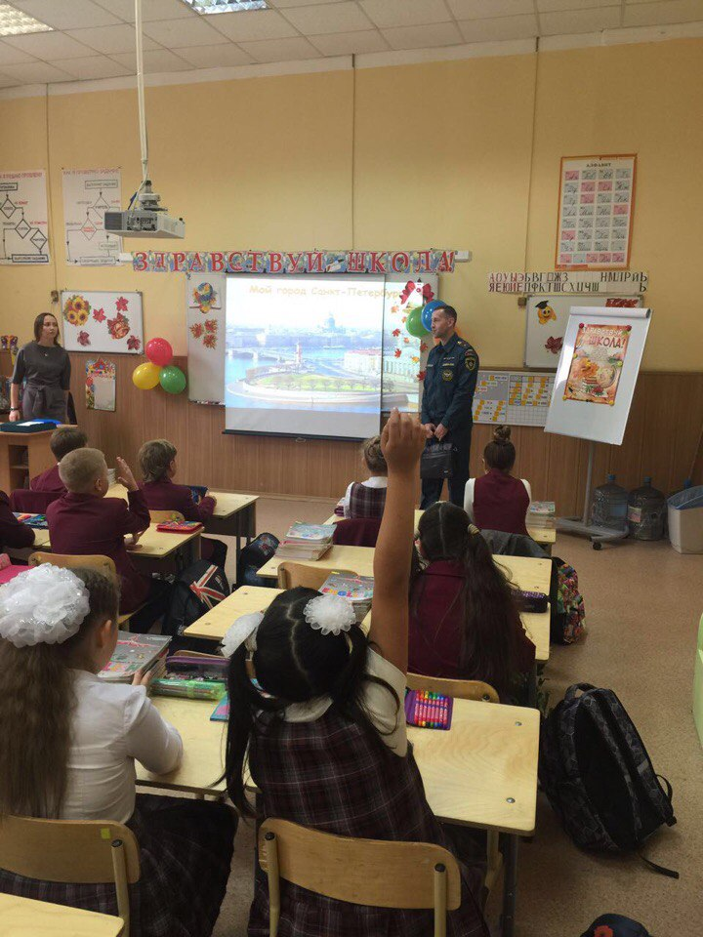
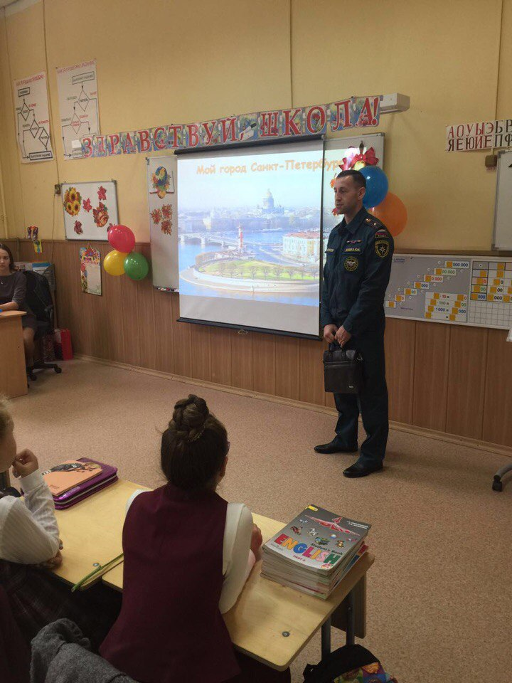
ОНДПР Центрального района
07.09.2016г.

